ΑΝΑΚΑΛΥΠΤΩ ΠΑΛΙΕΣ ΤΕΧΝΙΚΕΣ ΠΟΥ ΚΟΝΤΕΥΟΥΝ ΝΑ ΞΕΧΑΣΤΟΥΝ

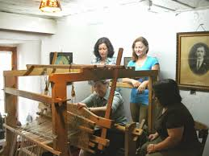

ΑΝΑΚΑΛΥΠΤΩ ΤΑ ΖΩΑ ΠΟΥ ΕΙΝΑΙ ΥΠΟ ΕΞΑΦΑΝΙΣΗ ΚΑΙ ΠΑΙΡΝΩ ΜΕΡΟΣ ΣΕ ΔΡΑΣΕΙΣ
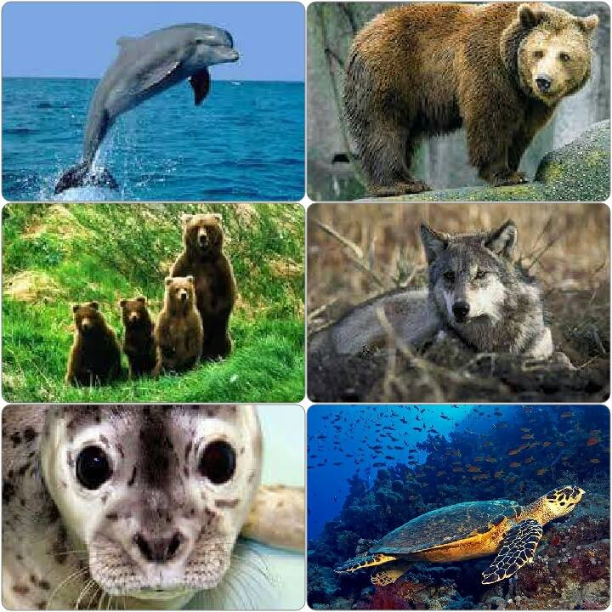
ΑΝΑΚΑΛΥΠΤΩ ΤΗ ΡΟΜΠΟΤΙΚΗ

ΑΝΑΚΑΛΥΠΤΩ ΤΙΣ ΒΙΟΛΟΓΙΚΕΣ ΚΑΛΛΙΕΡΓΕΙΕΣ
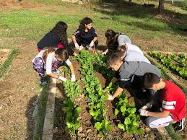

ΑΝΑΚΑΛΥΠΤΩ ΝΑ ΒΟΗΘΑΩ ΚΑΙ ΝΑ ΣΥΝΕΡΓΑΖΟΜΑΙ

